Log在线设置组件文档

1. 使用方法

将<https://192.168.5.77/svn/KCHGPT/01开发区/source/trunk/Componets/LogConfig/logger.jsp> 拷贝到Tomcat对应目录中，在浏览器中访问对应位置的logger.jsp文件，例如：<http://localhost:8080/bsapp/test/logger.jsp>

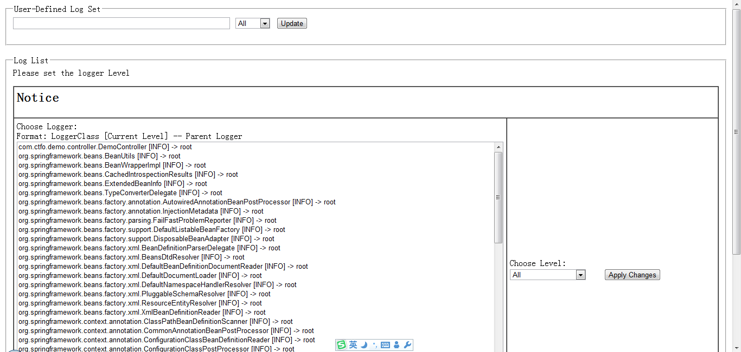

选择左侧需要调整级别的Log，可以多选，然后改变右侧Level，选择应用

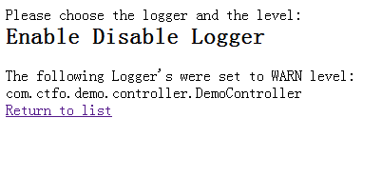

点击Return to list返回列表即完成设置

1. 工作原理

我们的服务应用Log4j配置Log，组件利用Log4j自己的ManagerApi，对配置文件中读取的Log配置内存中对象进行修改，完成Log级别修改。

1. 注意事项
2. 安全问题，logger.jsp不应该对外提供，只在内部使用
3. 由于操作内存中的Log对象，所以服务重起，会重新读取log4j的配置文件，即通过组件设置的log级别会失效。